目 录

# 绪论

## 研究背景与现状

### 标题3

## 国内外现状

## 研究内容

## 论文结构

# 用到的技术

## 标题2

### 标题3

公式按章重新编号：

 （2-1）

公式（2-1）说明，…………（公式在正文中的引用）

图题注：

图2-1 XXXXXX

# 需求分析

## 需求陈述

O2O即Online To Offline，是指将线下的商务机会与互联网结合，让互联网成为线下交易的前台。对本地商家来说，O2O模式要求消费者网站支付，支付信息会成为商家了解消费者购物信息的渠道，方便商家对消费者购买数据的搜集，进而达成精准营销的目的，更好地维护并拓展客户。对消费者而言，O2O提供丰富、全面、及时的商家折扣信息，能够快捷筛选并订购适宜的商品或服务，且价格实惠。当前市面上存在的各种O2O APP如美团、大众点评、糯米等虽然都提供了店铺浏览、在线选单、在线支付、店铺评价等功能，但是仍然缺乏一个良好的信息交流与分析的途径，而本项目就是针对这个问题，为用户提供一个更加便捷的信息分享与交流平台，使得用户可以即时地发表自己对于某次就餐、聚会、旅游、理发等服务的使用体验，也可以在本项目提供的平台上浏览其他用户的个人体验并进行交流，从而获得更好的服务。

系统具体要实现的功能如下：

1. 浏览不同用户发布的帖子：在社区中心浏览所有帖子，也可以通过城市、消费类别、距离等进行筛选，尽可能浏览自己感兴趣的帖子
2. 发布个人体验：用户将自己的就餐体验等各种生活服务体验通过图文的形式发布出来供其他用户参考
3. 与发表体验的人进行交流：用户可以进入帖子详情页面浏览完整的帖子信息，并对自己感兴趣的地方以跟帖或者评论的形式发表看法，不同的用户通过这种形式进行深入地交流
4. 处理消息中心的各项通知：其他用户的评论、回复、点赞、收藏、跟帖等操作都会在消息中心罗列出来，用户可以从消息中心跳转到具体的帖子详情页面查看具体的评论等
5. 在个人中心管理自己发布的帖子：用户在个人中心“我发布的”版块可以浏览自己以往发布的帖子，或者对不合适的帖子进行修改，或者删除自己不再想保留的帖子
6. 在个人中心查看收藏的帖子：用户在个人中心“我收藏的”版块，查看自己曾收藏的感兴趣的帖子

## 用例模型

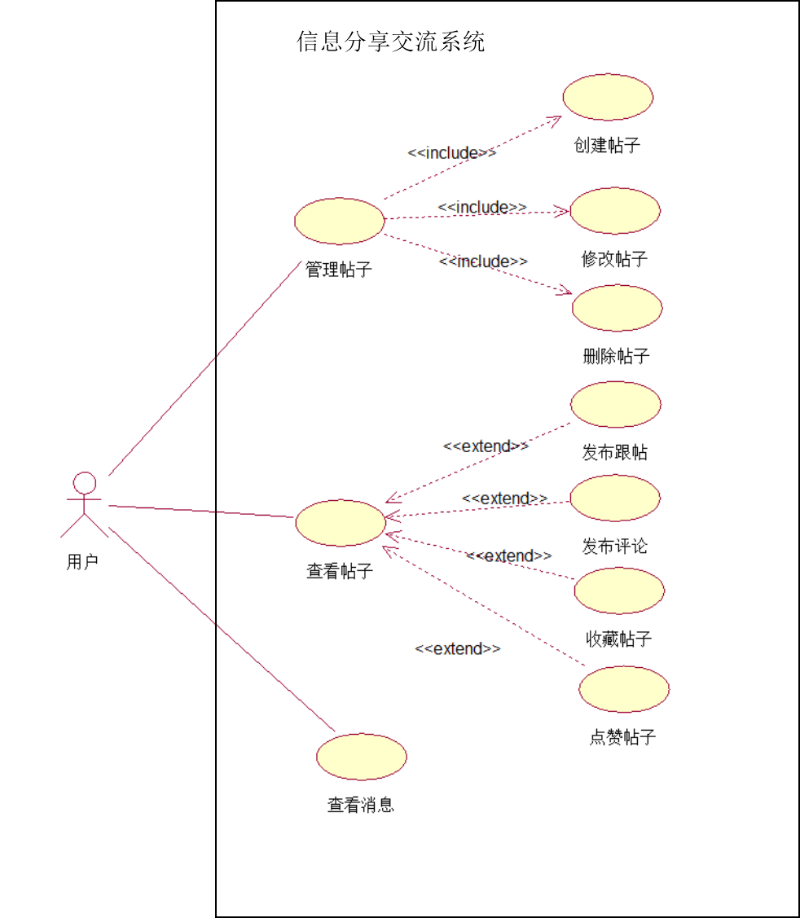

图3-1 系统用例

表1：“创建帖子”用例说明

|  |  |
| --- | --- |
| **用例名称** | 创建帖子 |
| **用例标识号** | uc-post-1 |
| **执行者** | 用户 |
| **描述** | 用户可以通过创建帖子发布自己的某次消费体验 |
| **前置条件** | 无 |
| **基本事件流** | 1. 开始创建帖子 2. 输入帖子标题 3. 输入帖子内容 4. 选择要上传的图片 5. 输入完成，发布帖子 |
| **结束状况** | 系统提示成功创建帖子 |
| **备选事件流** | 1. 开始创建帖子 2. 输入帖子标题 3. 输入完成发布帖子 4. 系统提示用户输入帖子内容 |
| **后置条件** | 无 |
| **说明** | 无 |

表2：“发布评论”用例说明

|  |  |
| --- | --- |
| **用例名称** | 发布评论 |
| **用例标识号** | uc-post-2 |
| **执行者** | 用户 |
| **描述** | 用户可以通过“发布评论”来描述自己对于某个帖子的看法 |
| **前置条件** | 无 |
| **基本事件流** | 1. 进入帖子详情页面 2. 浏览到某一跟帖 3. 针对该跟帖发布评论 |
| **结束状况** | 系统提示成功发布评论 |
| **后置条件** | 无 |
| **说明** | 无 |

表3：“收藏帖子”用例说明

|  |  |
| --- | --- |
| **用例名称** | 收藏帖子 |
| **用例标识号** | uc-post-3 |
| **执行者** | 用户 |
| **描述** | 用户可以通过“收藏帖子”操作收藏自己感兴趣的帖子，在个人中心查看 |
| **前置条件** | 已进入某具体的帖子 |
| **基本事件流** | 1. 进入帖子详情 2. 收藏帖子 |
| **结束状况** | 系统提示成功收藏帖子 |
| **异常事件流** | 1. 进入帖子详情 2. 收藏帖子 3. 无网络，提示用户“网络异常” |
| **后置条件** | 无 |
| **说明** | 无 |

表4：“查看消息”用例说明

|  |  |
| --- | --- |
| **用例名称** | 查看消息 |
| **用例标识号** | uc-post-4 |
| **执行者** | 用户 |
| **描述** | 用户可以通过“查看消息”操作查看本应用的关于评论、回复、跟帖等的通知 |
| **前置条件** | 无 |
| **基本事件流** | 1. 进入“消息中心” 2. 查看关于评论、回复、跟帖等的通知 |
| **结束状况** | 无 |
| **异常事件流** | 1. 进入“消息中心”查看消息 2. 无网络，提示用户“网络异常” |
| **后置条件** | 无 |
| **说明** | 无 |

表5：“管理我发布的帖子”用例说明

|  |  |
| --- | --- |
| **用例名称** | 管理我发布的帖子 |
| **用例标识号** | uc-post-5 |
| **执行者** | 用户 |
| **描述** | 用户可以通过“管理我发布的帖子”操作查看查看、删除或者编辑自己发布过的帖子 |
| **前置条件** | 无 |
| **基本事件流** | 1. 用户进入个人中心； 2. 选择个人中心“我发布的”版块； 3. 浏览发布过的帖子； 4. 点击某个帖子浏览帖子详情 |
| **结束状况** | 无 |
| **备选事件流1** | 1. 用户进入个人中心； 2. 选择个人中心“我发布的”版块； 3. 长按某个帖子，选择“删除”该贴子； 4. 操作成功，提醒用户“成功删除帖子” |
| **备选事件流2** | 1. 用户进入个人中心； 2. 选择个人中心“我发布的”版块； 3. 选择某个帖子进入帖子详情 4. 选择“编辑”帖子，进入帖子编辑界面 5. 修改帖子标题 6. 修改帖子内容 7. 选择要上传的图片 8. 提交对帖子的修改 |
| **结束状况** | 提示用户“成功修改帖子” |
| **异常事件流** | 1. 用户进入个人中心； 2. 选择个人中心“我发布的”版块； 3. 长按某个帖子，选择“删除”该帖子 4. 操作失败，提醒用户“删除帖子失败 |
| **后置条件** | 无 |
| **说明** | 无 |

## 功能模块

### 帖子模块

1. 创建帖子



图-2：“创建帖子”活动图

1. 开始节点：用户开始创建帖子
2. 结束节点：成功创建帖子，帖子上传失败，帖子信息不完整
3. 活动状态：进入创建帖子页面，输入帖子标题，输入帖子内容，上传帖子图片，提交
4. 修改帖子

功能描述：修改帖子的标题或者内容或者图片

1. 删除帖子

功能描述：删除某个帖子

1. 浏览帖子

功能描述：浏览其他用户发布的所有帖子，也可以通过帖子类别、距离等进行筛选

1. 查看帖子详情

功能描述：

1. 获取帖子的详细信息，包括帖子的完整内容、帖子关联的跟帖
2. 可以在帖子详情页面添加跟帖



图-3：“发布评论”活动图

1. 开始节点：进入帖子列表
2. 结束节点：评论发布成功，评论发布失败
3. 活动状态：进入帖子详情页面，浏览某一跟帖，在跟帖下输入评论内容
4. 可以针对某一跟帖发表评论和回复
5. 可以收藏用户感兴趣的帖子



图-3 “收藏帖子”活动图

1. 开始节点：进入帖子列表
2. 结束节点：成功收藏帖子，收藏帖子失败
3. 活动状态：进入帖子详情，收藏帖子

### 消息模块

1. 查看消息列表

功能描述：进入“消息中心”，查看所有属于该用户消息提醒，包括其他用户对该用户的评论、回复、对该用户发布帖子的跟帖

1. 查看消息详情

功能描述：点击”消息中心“的某一项，查看具体的评论、回复或者跟帖内容

### 个人中心

1. 管理用户发布的帖子



图-4：“修改帖子”活动图

1. 开始节点：
2. 结束节点：
3. 活动状态：
4. 管理用户收藏的帖子

# 设计阶段

## 概要设计

### 标题3

图题注：

图4-1 XXXXXX

## 详细设计

# 实现

## 开发环境

### 标题3

图题注：

图5-1 XXXXXX

## 实现部分

## 测试部分

## 运行结果

# 结论与展望

## 结论

### 标题3

## 展望

图题注：